

**Universidad Autónoma del Estado de México**

**Unidad Académica Profesional Tianguistenco**

**¿En qué trabajaré?**

**Alumnos:**

Arzate Hérnandez Emmanuel

Cortés García Gonzalo

Garduño Villa Anayansi Daniela

Gonzales Aguilar Karen Shanet

**Profesora:**

Rocío Elizabeth Pulido Alba

**Materia:**

Análisis y diseño de software

**24 de agosto del 2022**

Índice

Introducción 3

Interfaz 4

Colorimetría de la interfaz 6

Tipografía 7

Tablas 8

Plantillas de caso de uso 9

Conclusiones 10

Bibliografía 11

# Introducción

**La elaboración de este proyecto va enfocado a la recopilación de información sobre los postulados al servicio militar ya que se a notado una mala organización en cuanto a la recopilación de dicha información , se tiene conocimiento de la documentación a entregar como lo son fotografía tamaño cartilla, acta de nacimiento certificada, comprobante de domicilio, curp, certificado máximo de estudios, INE. Una vez teniendo en conocimiento los datos se planificará una interfaz agradable a la vista, donde se ingresará los datos por medio de formularios.**

**Así que nosotros en el presente trabajo, buscamos realizar una aplicación capaz de registrar las cartillas militares, para que optimice el tiempo de los administradores.**

(edomex, 2022)

# Interfaz

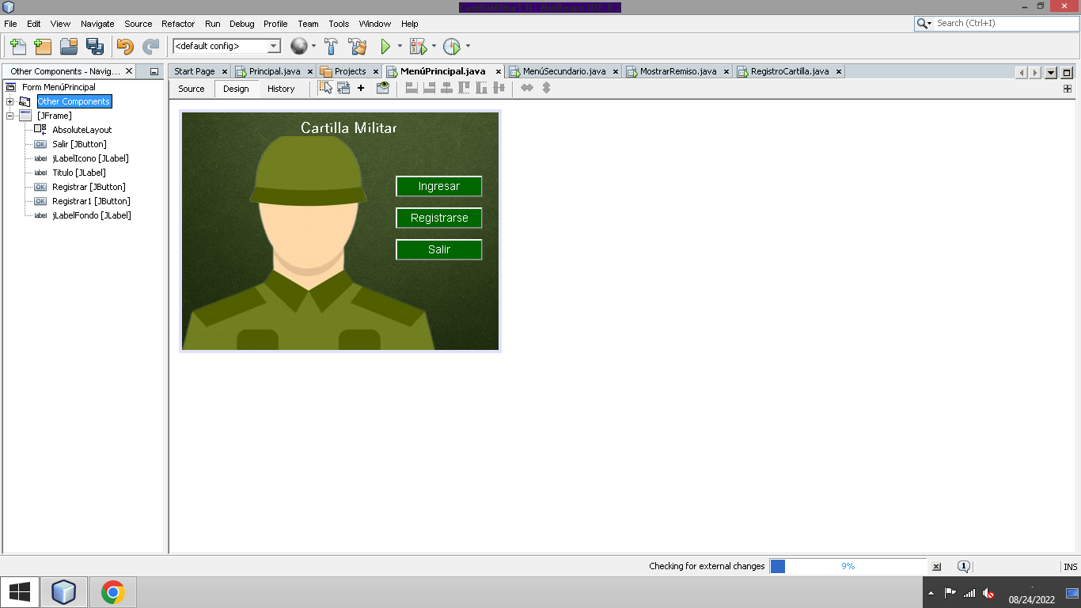Al abrir la aplicación, tenemos el menú principal

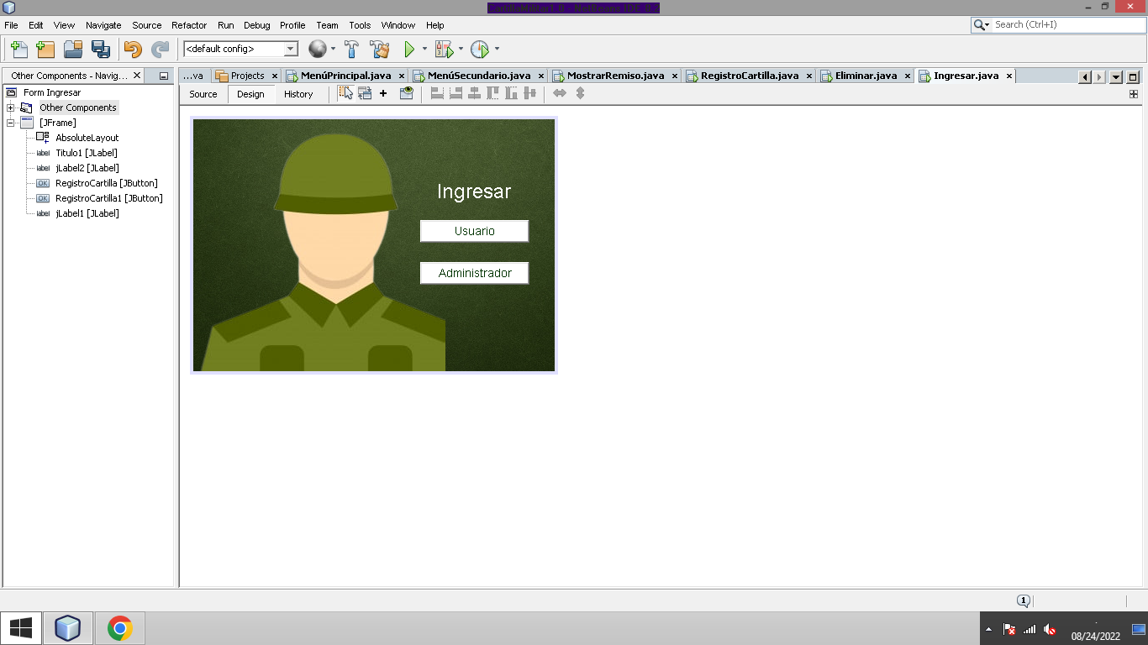Al dar clic en Ingresar, aparecen dos opciones más

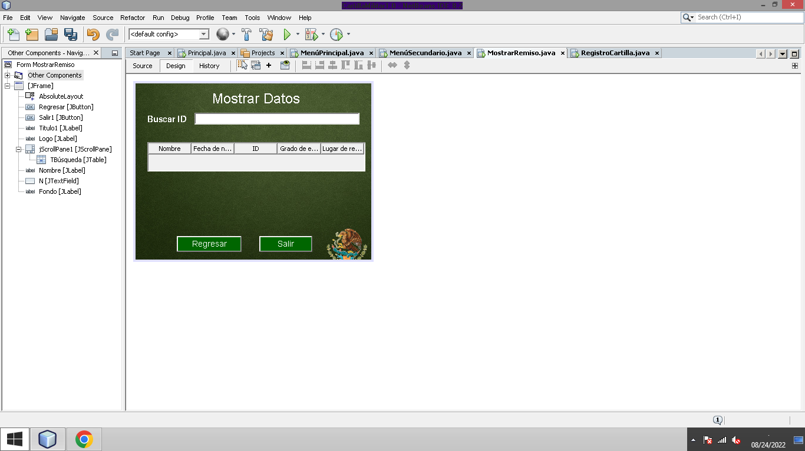Si elegimos la opción del usuario, aparecerá la siguiente interfaz:

En cambio, si escogemos la opción de administrador, nos lleva al siguiente menú

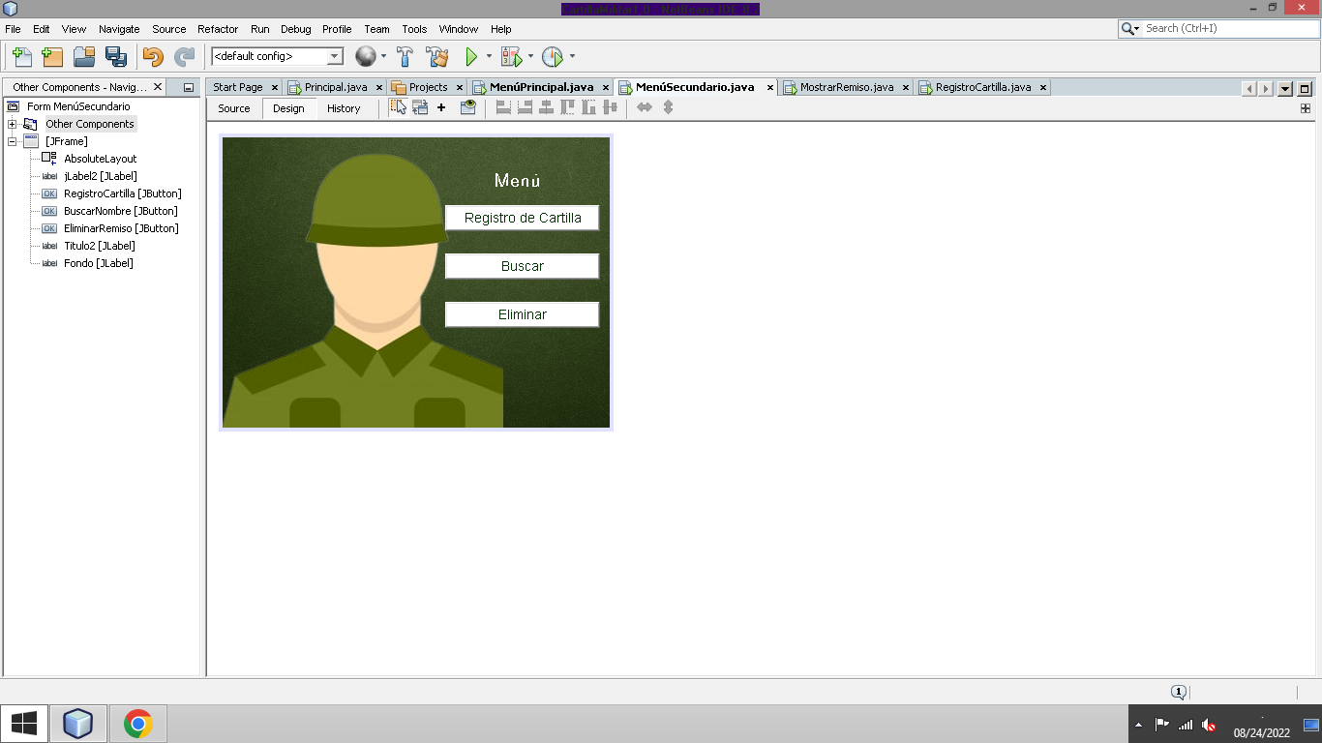

Si elegimos la opción de registrar cartilla, se mostrará la siguiente pantalla:

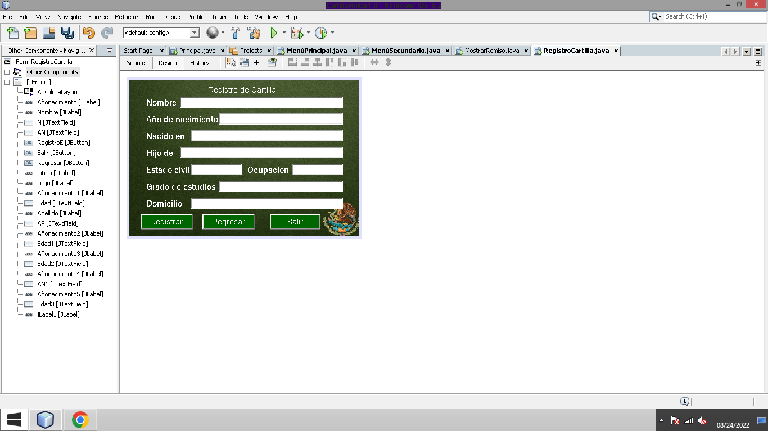

Si le damos clic ya sea en la opción eliminar o buscar, encontramos lo siguiente

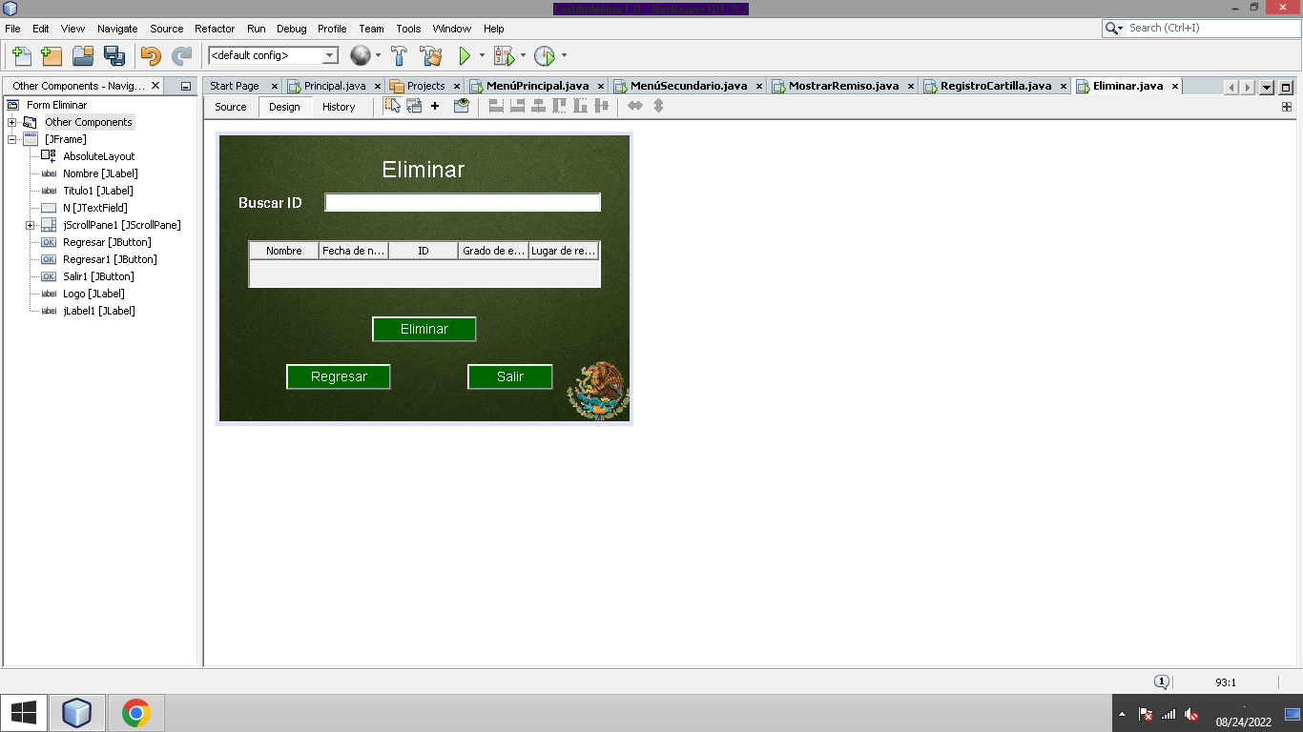

# Colorimetría de la interfaz

**se utiliza dos tonalidades de color verde y blanco, debido que es muy representativo por parte de la militar, tomando en cuenta esto se consideró el significado de los colores de forma psicológica, los efectos que transmitirán a nuestros usuarios al usar el programa, es una parte importante que sean colores agradables a la vista ya que esto nos asegura un buen rendimiento, salud visual y física por parte del usuario.**

**Verde:** [**Lüscher**](https://www.psicologia-online.com/el-test-de-los-colores-de-luscher-4035.html) **define el verde "el color del centinela", es decir, el color de la firme perseverancia, de la vigilancia, de la estabilidad** (Francia., 2021)**.**

**Blanco: es el color con más luminosidad, es acromático y, de hecho, contiene todos los colores del espectro electromagnético y puede ofrecer numerosos matices** (BURGADA, 2022)**.**

# Tipografía

**La tipografía que se usa en todo el programa es Yu Gothic 14 Bold, a este estilo de tipografía se le denomina Sans Serif , imita la escritura a mano de los monjes. Teniendo en cuenta la psicología de la tipografía, estas fuentes transmiten elegancia, afecto y creatividad.**

**Sans Serif**

**También conocidas como etruscas, o de palo seco, aparecieron en Inglaterra en 1820 y 1830. Además de no poseer serifas, no existe apenas contraste entre sus trazos. Los vértices son rectos y dan la sensación de haber sido escritos por alguien que no ha usado una técnica manual como un pincel o lápiz.**

**Están asociadas a la tipografía comercial ya que son buenas para la impresión de etiquetas y embalajes.**

**Son perfectas para textos cortos pero muy grandes, carteles y titulares. Están especialmente indicadas para visualizaciones en pantallas, quedando legibles en tamaños pequeños (siempre que no sean demasiado largos) y limpias en los grandes.**

**Según la psicología de la tipografía transmiten modernidad, seguridad, alegría y en ciertas ocasiones neutralidad o minimalismo.**

**Algunas de las fuentes más conocidas de esta familia son: Arial, Bauhaus, Tahoma, Verdana o Helvética** (Flores, 2022)**.**

# Tablas

|  |  |
| --- | --- |
| dato | Tipo de dato |
| Id | Int[4] |
| Nombre | varchar[30] |
| Contraseña | Password |
| nivel | Int[4] |





|  |  |
| --- | --- |
| dato | Tipo de dato |
| Nombre | Varchar [30] |
| Año de nacimiento | Int[4] |
| Nació en | Varchar [20] |
| Hijo de | Varchar [30] |
| Estado civil | Varchar [20] |
| Ocupación | Varchar [20] |
| Grado de estudios | Varchar[20] |
| domicilio | Varchar[40] |

# Plantillas de caso de uso

# Conclusiones

Arzate Hérnandez Emmanuel:

Cortés García Gonzalo:

Garduño Villa Anayansi Daniela

Karen shanet González Aguilar

# Bibliografía

BURGADA, B. B. (15 de 03 de 2022). *La Vanguardia .* Obtenido de https://www.lavanguardia.com/vivo/psicologia/20220315/8125028/que-significa-color-blanco-psicologia-que-situaciones-deberias-usarlo-nbs.html#:~:text=Est%C3%A1%20considerado%20el%20color%20de,%2C%20crecimiento%2C%20imparcialidad%20y%20paz.&text=Todas%20las

edomex. (17 de 3 de 2022). *tramite de la cartilla .* Obtenido de http://sistemas2.edomex.gob.mx/TramitesyServicios/Tramite?tram=2513&cont=0

Flores, J. (30 de 07 de 2022). *seoptimer.com.* Obtenido de https://www.seoptimer.com/es/blog/psicologia-de-la-tipografia/

Francia., G. (3 de 02 de 2021). Obtenido de https://www.psicologia-online.com/significado-del-color-verde-en-psicologia-5468.html